BTS Systèmes numériques

TP 16 : Les ondes ultrasonores

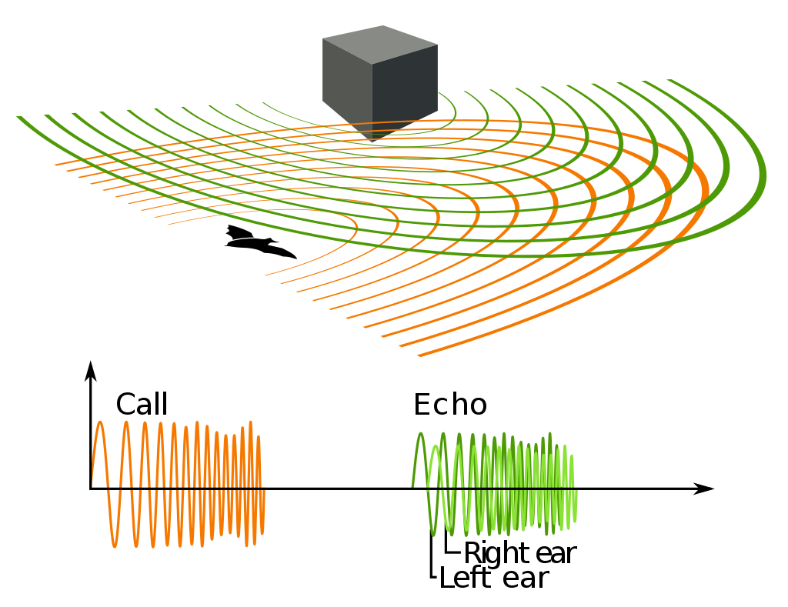

Objectifs : - détermination de longueur d’onde
- mesure de distances avec des ondes ultrasonores.

Le matériel du laboratoire que nous allons utiliser comporte un transducteur ultrasonique ce qui signifie qu'ils peut être émetteur ou récepteur d'ondes ultrasonores.
- Faire une recherche pour rappeler ce que sont les ultrasons.
Réponse :

Tester l’animation « ultrason.swf ». On y présente le matériel que l’on utilise en laboratoire : un émetteur à ultrasons, deux récepteurs à ultrasons et un oscilloscope.
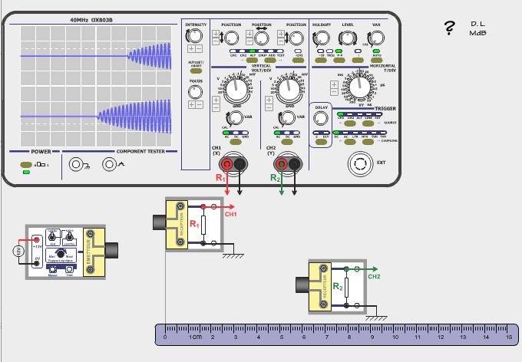
  - Un émetteur d'ultrasons émet une onde ultrasonore qui reproduit fidèlement la tension électrique appliquée à ses bornes.
  - Un récepteur transforme l'onde ultrasonore reçue en une tension électrique qui reproduit fidèlement l'onde ultrasonore.
  - L'émetteur à ultrasons peut émettre :
    - En mode continu : une onde sinusoïdal.
    - En mode salve: à intervalles de temps réguliers un «paquet» d’ultrasons est émis sur durée brève.
  - En jouant sur les réglages de l’oscilloscope, il est possible d’obtenir une bonne précision des mesures.

Réaliser le montage similaire avec le matériel du laboratoire et faire vérifier.

Fréquence f de l’onde ultrasonore
Émetteur en mode continu.

- Rechercher et mesurer précisément la fréquence f₀ pour laquelle le rapport entre la tension captée sur le récepteur et la tension appliquée sur l'émetteur est maximale.
Réponse :
Les transducteurs utilisés ont la référence suivante : MCUSD16A40S12RO. Le dossier du TP contient sa documentation constructeur ( datasheet.)

- Étudier cette documentation constructeur et trouver la fréquence f₀ et identifier la courbe correspondant à l’expérience précédente. Comparer avec la mesure.
Réponse :

Phase de l’onde ultrasonore
Émetteur en mode continu.

Régler l’oscilloscope pour faire apparaître les deux traces CH1 et CH2 simultanément (réglage ALT ou CHOP). Adapter les calibres verticaux et régler le calibre horizontale pour visualiser 1 à 2 périodes. Synchroniser l’oscilloscope sur la voie 1 (trigger). Placer les récepteurs sur une même hauteur, les signaux sont en phase.

- Déplacer le récepteur 2 et observer les sinusoïdes. Décrire vos observations et expliquer.
Réponse :

Longueur d’onde de l’onde ultrasonore
Comprendre ce qu'est une longueur d'onde grâce à ce lien .
Cette application permet de « visualiser » l’onde sonore sur une certaine distance depuis la source.
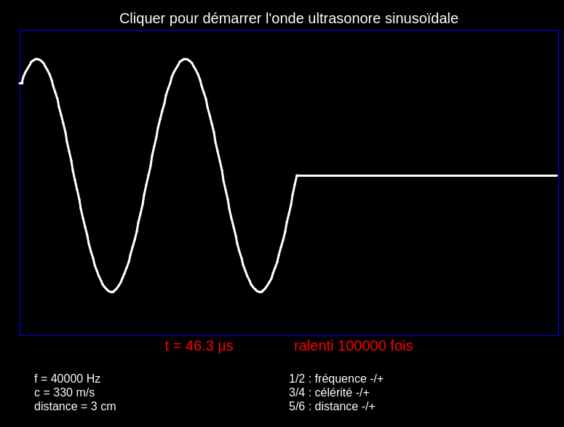
- Dans cette simulation que représente c la célérité ? Pourquoi ce choix de 330 m.s⁻¹ ?
Réponse :

- Déterminer avec les pointages graphiques la longueur d'onde λ pour f = 40 kHz, c = 330 m.s⁻¹.
Réponse :

- Retrouver dans le cours la relation entre λ, c et f. et vérifier par calcul la mesure précédente.
Réponse :

- Proposer un protocole permettant de mesurer la longueur d'onde pour l'onde ultrasonore entre les deux transducteurs du montage.
Réponse :

- Comment augmenter la précision de la mesure ? Réaliser la mesure.
Réponse :

Mesures de distance
Émetteur en mode salve.
- Décrire le mode salve.
Proposer une méthode permettant de mesurer la distance entre les deux transducteurs (un émetteur et un récepteur).
Réponse :

Placer maintenant l’émetteur et le récepteur côte à côte et appliquer cette méthode pour mesurer la distance entre les deux transducteurs et un objet placé en face (ou au plafond) qui fait écho :
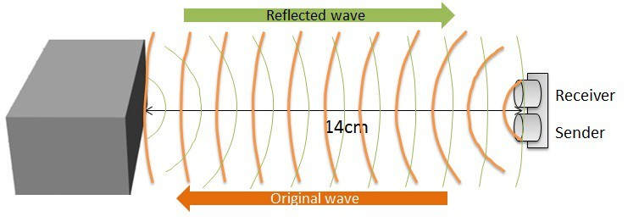

- Le composant HC SR04 très utilisé en robotique utilise ce principe.
Étudier son fonctionnement grâce à la documentation constructeur (datasheet).
Quel type d'onde et en quel mode émet cet appareil ?
Réponse :

Mettre en œuvre ce capteur en utilisant Arduino. Faire vérifier.

Étudier les animations suivantes :

- http://physique.ostralo.net/sonar/
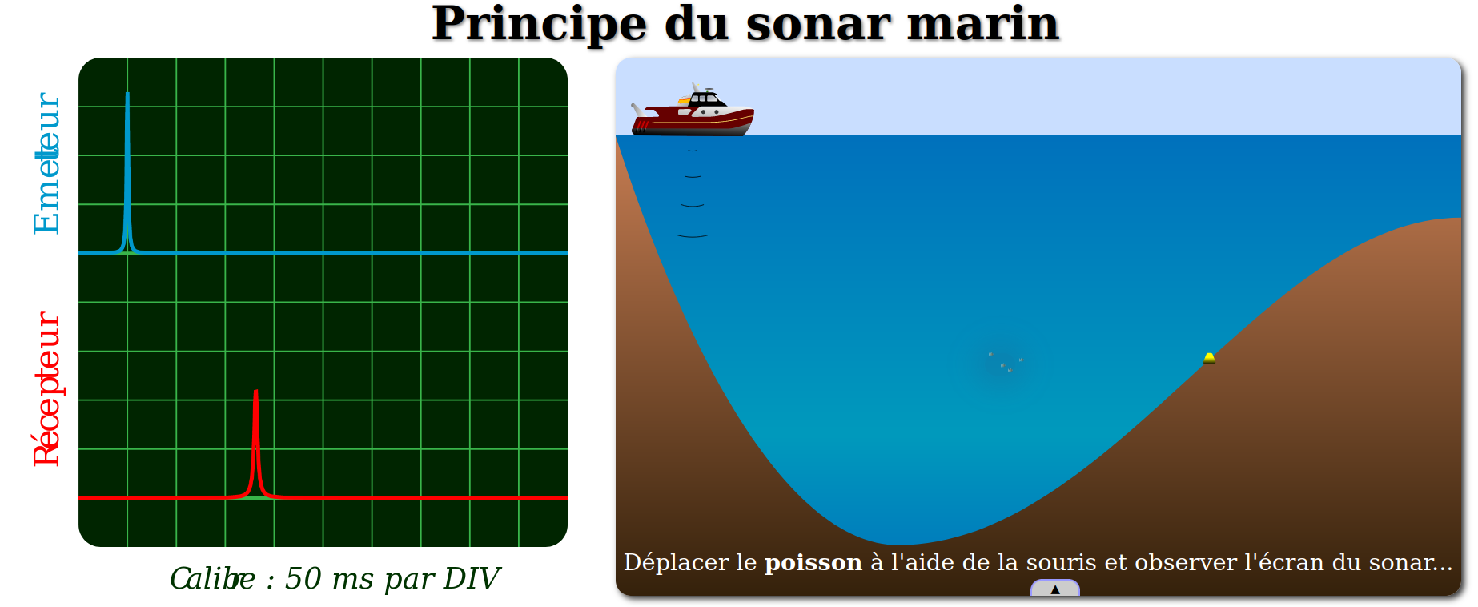
Coller une capture de vos bonnes réponses aux trois questions
Quel point du protocole est mis en évidence ici ?

- http://www.ostralo.net/3_animations/swf/echographie.swf
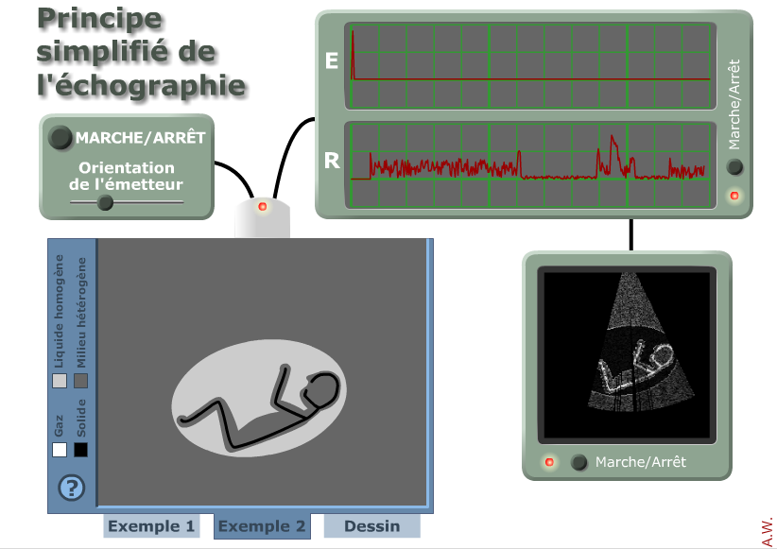
De quel paramètre physique supplémentaire est-il tenu compte dans l’échographie ?

